**Библиотека.** Виртуальное хранилище информации о книгах, которые зарегистрированы в системе.

**Книжная полка.** Содержит информацию о книгах, которые находятся у читателя на данный момент. Книжная полка состоит из двух частей: книги, которые читатель добавил, чтобы отдать, и книги, которые читатель получил в ходе обмена.

**Доска заказов.** Содержит информацию о книгах, которых нет в библиотеке, для того, чтобы читатели могли добавить недостающие книги.

**Книга.** Содержит данные о печатном экземпляре, которые позволяют книге участвовать в обмене.

**Читатель.** Человек, который участвует в обмене.

Главными объектами системы являются библиотека и читатель. Библиотека состоит из книг, распределённых по различным жанрам. Каждая книга, добавленная в библиотеку, должна иметь следующие сведения:

1. Автор.
2. Название.
3. Ключевые слова, при помощи которых книгу можно будет найти при поиске.
4. BCID (Bookcrossing ID) – уникальный идентификатор книги.
5. Владелец книги. Это поле заполняется только в том случае, если читатель, добавивший книгу, хочет, чтобы она к нему вернулась, иначе владельцем книги является библиотека.
6. Статус. Книга имеет два состояния: свободна, занята.
7. Жанр. Указывается для того, чтобы читатель мог просматривать книги выбранного жанра в библиотеке.
8. Читатель. Человек, у которого книга находится в данный момент.
9. Доступный способ обмена.

Читателю доступно 4 способа обмена книгами:

1. «Классический» буккроссинг.
2. Зоны буккроссинга.
3. Bookray.
4. Booking.

При обмене книг двумя последними способами, для читателей будет возможна передача сообщений, чтобы договориться об условиях пересылки книг.

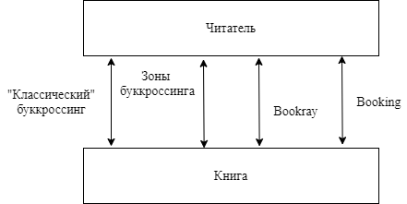

При работе с библиотекой читатель может выполнять следующие действия:

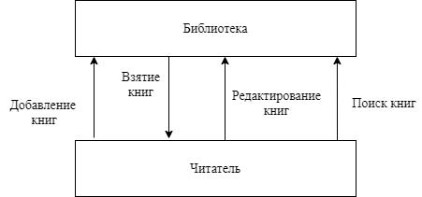

1. Добавлять книгу.
2. Искать книгу.

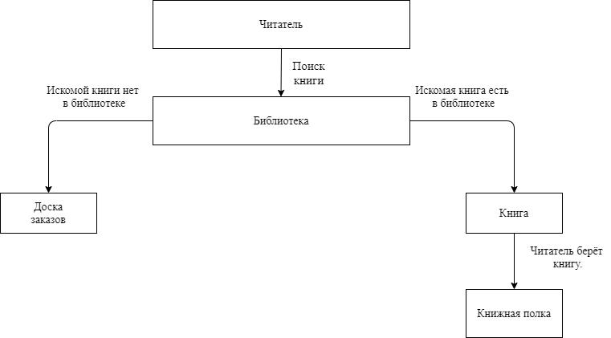

Если искомая книга отсутствует в библиотеке, читателю будет предложено оставить свой запрос на доске заказов. При добавление книги на доску заказов необходимо указать следующие характеристики:

* Автор.
* Название.
* Ключевые слова.

1. Брать книгу.
2. Редактировать книгу. Под редактированием книги подразумевается изменения способа обмена. Читатель может редактировать только ту книгу, что находится на его книжной полке.